Tamara Gutierrez
En el DTO o modelo que trabajó con documentación Swagger, deberá agregar o mejorar anotaciones @Schema en dos campos.
Cada anotación deberá incluir:
- description
- example
Ejemplo:
@Schema(
description = "Nombre del producto",
example = "Bicicleta Mountain Bike"
)
private String nombre;
Deberá ejecutar el servicio y mostrar desde Swagger UI que los campos aparecen correctamente documentados.

Antes:
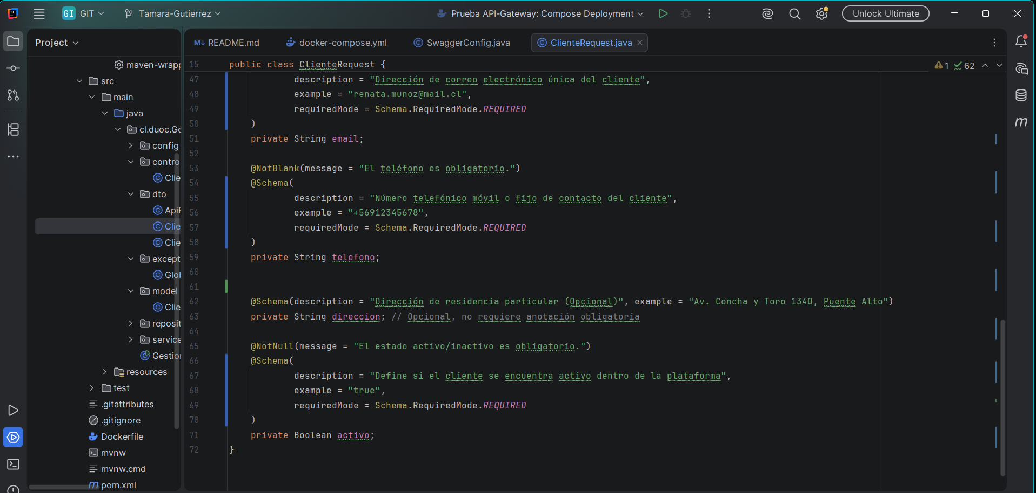

Con el cambio:
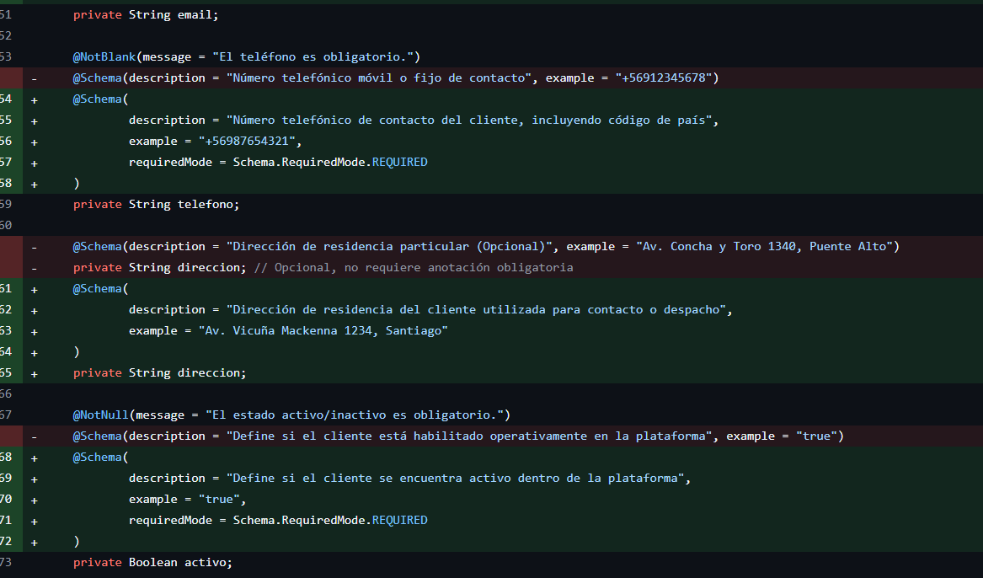

Explicacion:
Modifiqué únicamente el DTO ClienteRequest, mejorando las anotaciones @Schema de los campos telefono y direccion. En ambos agregué una descripción y un ejemplo. Luego ejecuté el servicio, verifiqué los cambios en Swagger UI y realicé commit y push en mi rama personal.

